Су-джок терапия в дошкольном учреждении
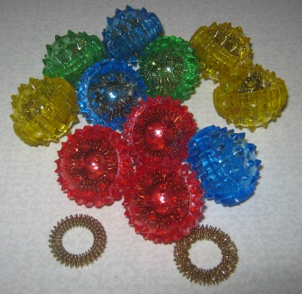

Вот такие массажные шарики мы используем в нашем саду при работе с детьми. Су - джок терапию можно отнести к методам самопомощи.

Су - кисть, Джок - стопа. Шарики включают в себя две кольцевые пружины. И сами шарики и колечки мы используем при пальчиковой гимнастике. Дети катают между ладоней шарики (они наощупь колкие, а колечки поочередно примеряют на пальчики (все это сопровождается стишками, потешками и т. д.).
Но мы нашли и другое применение массажным шарикам. Их используем не только для развития мелкой моторики, но и для развития цветовосприятия, при обучении счету и т. д.
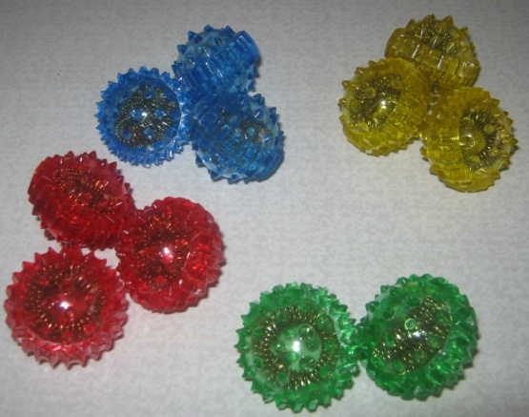
Можно использовать следующие игры: "Разложи шарики по цвету", "Найди все синие (красные, желтые, зеленые)", "Сделай разноцветные шарики"(сине-красный, зелено-желтый).
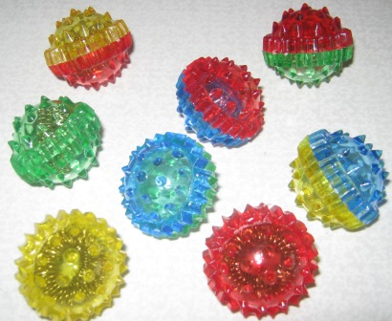
Такие шарики продаются в аптеках.

Метод Су - Джок терапии обладает высокой эффективностью, безопасностью и простотой, базируется на традиционной акупунктуре и восточной медицине самооздоровления..
Вся работа по данному методу проводится с помощью Су-Джок стимуляторов: массажёры типа «каштан».

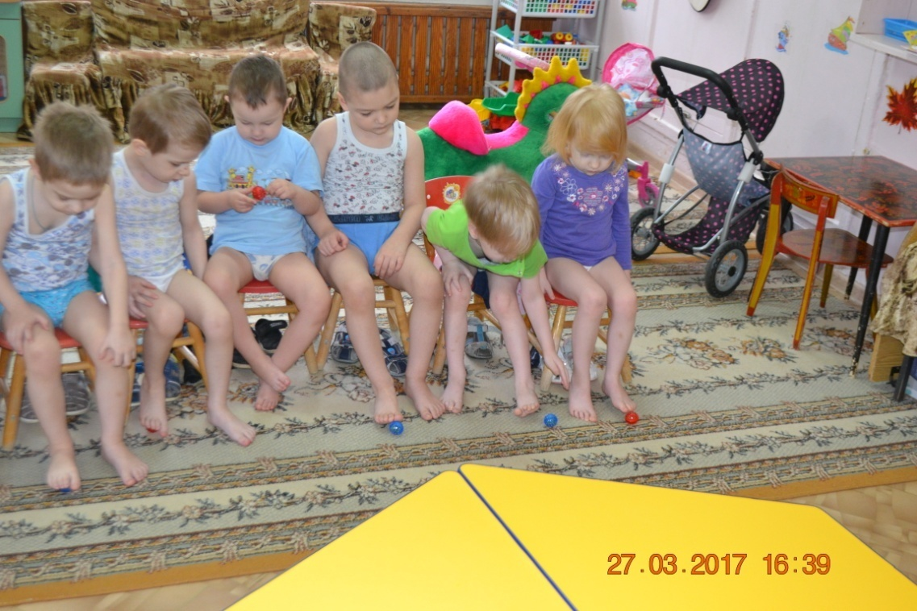

Внутри таких шариков – «каштанов», как в коробочке, находятся два специальных кольца, сделанных из металлической проволоки так, что можно их легко растягивать, свободно проходить ими по пальцу вниз и вверх, создавая приятное покалывание.
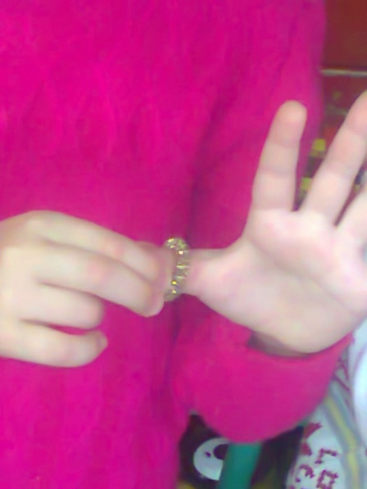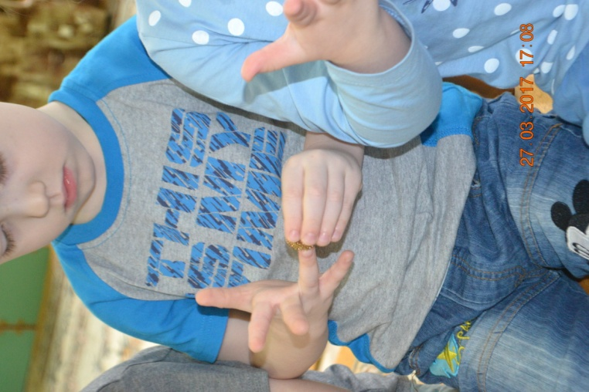
Массажные шарики "Каштан" в комплекте с двумя металлическими кольцами использую в сочетании с упражнениями по коррекции звукопроизношения, что способствует повышению физической и умственной работоспособности детей.
Я мячом круги катаю,
Взад - вперед его гоняю.
Им поглажу я ладошку.
Будто я сметаю крошку,
И сожму его немножко,
Как сжимает лапу кошка,
Каждым пальцем мяч прижму,
И другой рукой начну.
Поскольку на ладони находится множество биологически активных точек, эффективным способом их стимуляции является массаж специальным шариком. Прокатывая шарик между ладошками, дети массируют мыщцы рук.
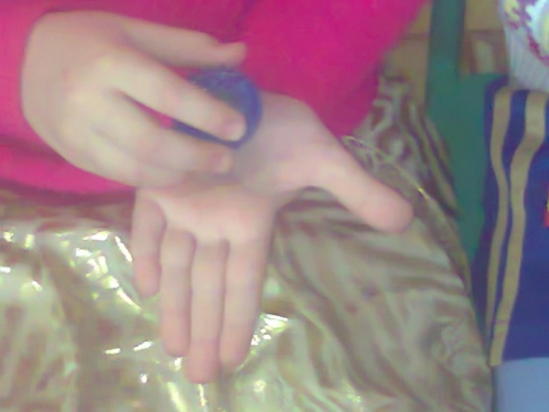
Стимулировать активные точки можно так же слегка укалывая каждый пальчик отдельно.
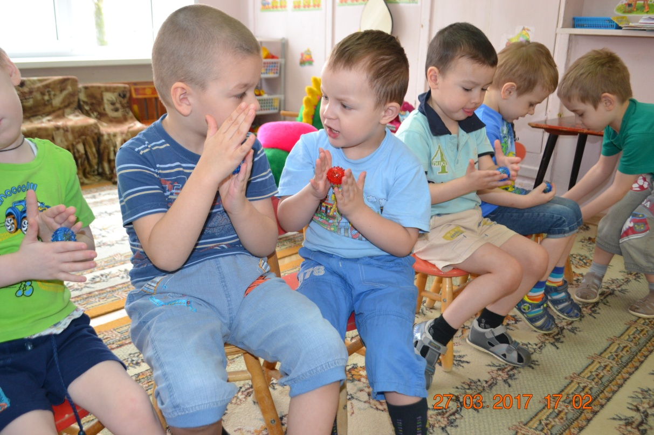

А также сжимая его в ладошке
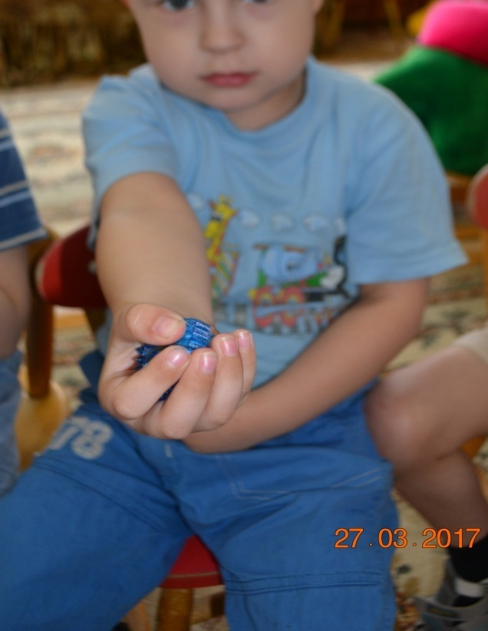

Дети с удовольствием массируют ладошки, пальчики несколько раз в день.
Достоинствами Су – Джок терапии являются:
Высокая эффективность – при правильном применении наступает выраженный эффект.
Абсолютная безопасность – неправильное применение никогда не наносит вред – оно просто неэффективно.
Универсальность - Су – Джок терапию могут использовать и педагоги в своей работе, и родители в домашних условиях.
Су - Джок терапия - это высокоэффективный, универсальный, доступный и
абсолютно безопасный метод самооздоровления и самоисцеления путем
воздействия на активные точки.

